六、实验调试
6.1使用telnet方式管理交换机
- 实验拓扑图
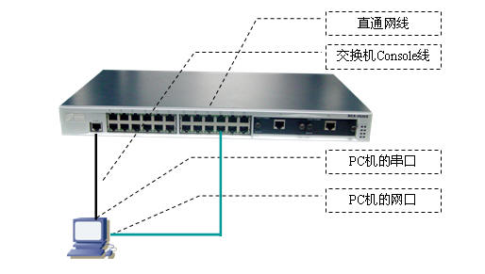
- 实验步骤、方法
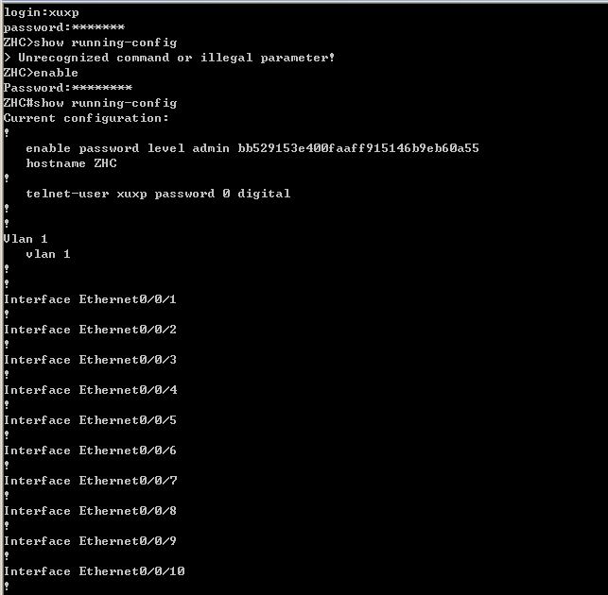
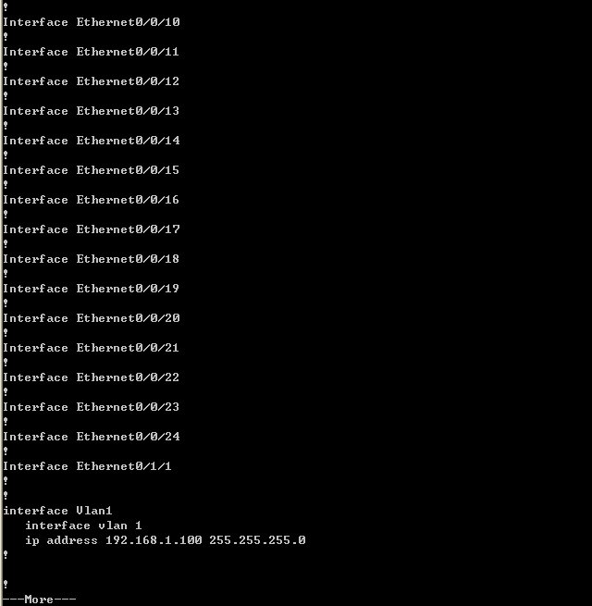
- 思考
- 二层交换机的IP地址可以配置多少个，为什么？
二层交换机的ip地址数量取决于交换机的VLAN数量，理论上可以配置多个，因为二层交换机的ip地址主要用于管理用途,并非用于转发数据。每个VLAN可以配置一个对应的管理IP，因此只要交换机支持的VLAN数量足够，就可以配置多个IP地址
- 能不能为vlan 2配置IP地址？
可以
- telnet-user xuxp password 0 digital中把“0”换成“7”会是什么现象？
会导致交换机无法识别该密文密码，用户无法通过telnet登陆，系统会提示密码错误

- 实验分析、总结
明确了交换机ip的作用，VLAN配置规则及Telnet密码参数含义。
6.2 交换机VLAN划分
1. 实验拓扑图
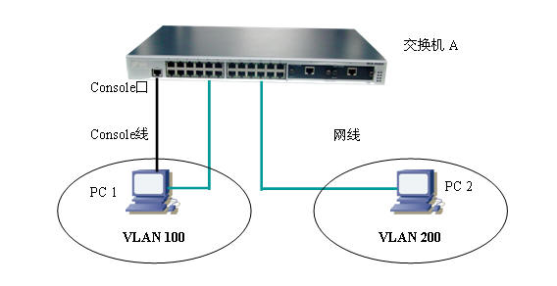
2.实验步骤、方法
第一步：交换机恢复出厂设置
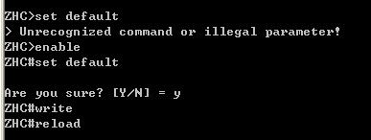

第二步：给交换机设置IP地址即管理IP。
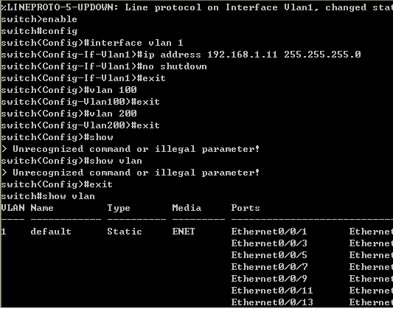
第三步：创建vlan100和vlan200。
第四步：给vlan100和vlan200添加端口。
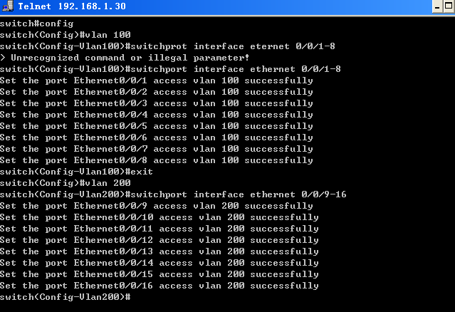
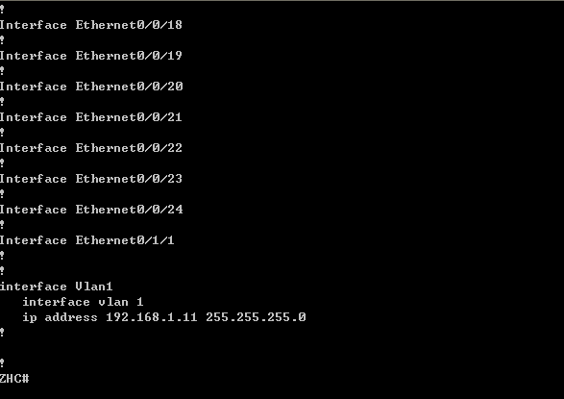
3.思考
1. 如何取消一个已创建的VLAN；
2. 如何将一个已分配给某个VLAN的端口，从该VLAN中取消关联。
4. 课后练习
1. 交换机恢复出厂设置
switch#set default
switch#write
switch#reload
2. 给交换机设置管理IP（VLAN 1作为管理VLAN）
switch#config
switch(Config)#interface vlan 1
switch(Config-If-Vlan1)#ip address 192.168.1.11 255.255.255.0
switch(Config-If-Vlan1)#no shutdown
switch(Config-If-Vlan1)#exit
switch(Config)#exit
3. 创建VLAN 10、VLAN 20、VLAN 30
switch#config
switch(Config)#vlan 10
switch(Config-Vlan10)#exit
switch(Config)#vlan 20
switch(Config-Vlan20)#exit
switch(Config)#vlan 30
switch(Config-Vlan30)#exit
4. 为三个VLAN分配对应端口
!给VLAN 10分配端口1~6
switch(Config)#vlan 10
switch(Config-Vlan10)#switchport interface ethernet 0/0/1-6
switch(Config-Vlan10)#exit
!给VLAN 20分配端口7~12
switch(Config)#vlan 20
switch(Config-Vlan20)#switchport interface ethernet 0/0/7-12
switch(Config-Vlan20)#exit
!给VLAN 30分配端口13~16
switch(Config)#vlan 30
switch(Config-Vlan30)#switchport interface ethernet 0/0/13-16
switch(Config-Vlan30)#exit
5. 验证配置（查看VLAN及端口分配情况）
switch#show vlan
6. 保存配置
switch#write
- 实验分析、总结
过本次交换机VLAN划分实验，我系统学习了VLAN的核心原理、划分方法及验证流程，熟练掌握了交换机恢复出厂设置、管理IP配置、VLAN创建与端口分配等关键操作，也深入理解了Access端口的单一VLAN归属特性和VLAN隔离广播域的核心作用。实验过程中，我曾遇到输入配置命令报错、VLAN端口分配后验证失败的问题，通过查阅实验指导文档、核对命令格式，发现是误输命令参数、未正确退出配置模式导致，修正后实验顺利完成。此次实验让我深刻体会到网络配置的严谨性，每一个命令的输入、每一步操作的顺序都可能影响实验结果。同时，我也认识到VLAN技术在实际场景中的应用价值，能够有效实现不同部门、不同区域的网络隔离，提升网络安全性和带宽利用率，为后续学习更复杂的网络配置、企业级网络部署积累了宝贵的实践经验，也培养了自己排查故障、解决问题的能力。
6.3跨交换机相同VLAN间通讯
1.实验拓扑图
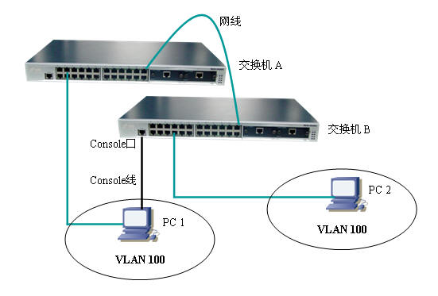
2.实验步骤、方法
第一步：交换机恢复出厂设置
第二步：给交换机设置标示符和管理IP。
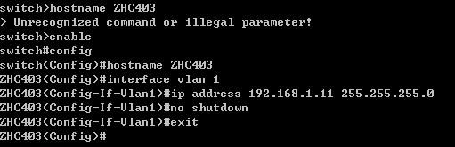
第三步：在交换机中创建vlan100和vlan200，并添加端口。
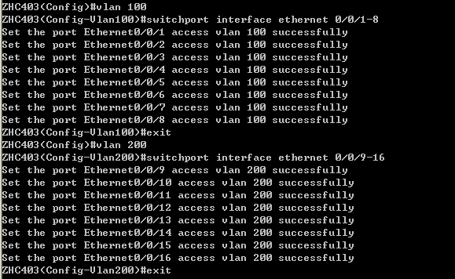
第四步：设置交换机trunk端口
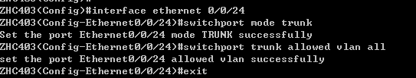
第五步：验证实验。
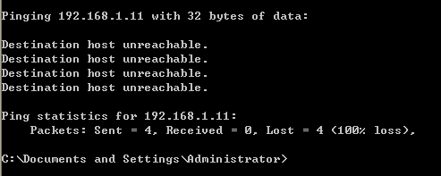
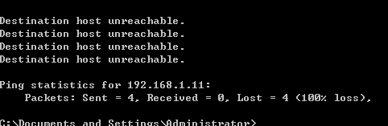

- 思考
Trunk、access、tagged、untagged这几个专业术语的关联与区别是什么？

•Access：接入端口，给电脑 / 摄像头 / 打印机用，只属于1 个 VLAN。
•Trunk：干道端口，给交换机之间连线用，能同时传多个 VLAN。
•Untagged：不带标签，Access 口发出的包一定是 Untagged。
•Tagged：带标签，Trunk 口传多个 VLAN 必须打 Tagged 区分。
- 课后练习
一、实验说明
交换机 A、交换机 B 配置完全相同
VLAN 10：5–8
VLAN 20：9–12
VLAN 30：13–16
Trunk 端口：1–4（交换机之间级联）
二、交换机 A 完整配置（ZHC）
ios
Switch>enable
Switch#config
Switch(config)#hostname ZHC-A

// 创建 VLAN
ZHC-A(config)#vlan 10
ZHC-A(config-vlan10)#exit
ZHC-A(config)#vlan 20
ZHC-A(config-vlan20)#exit
ZHC-A(config)#vlan 30
ZHC-A(config-vlan30)#exit

// 配置 Access 端口
ZHC-A(config)#vlan 10
ZHC-A(config-vlan10)#switchport interface ethernet 0/0/5-8
ZHC-A(config-vlan10)#exit

ZHC-A(config)#vlan 20
ZHC-A(config-vlan20)#switchport interface ethernet 0/0/9-12
ZHC-A(config-vlan20)#exit

ZHC-A(config)#vlan 30
ZHC-A(config-vlan30)#switchport interface ethernet 0/0/13-16
ZHC-A(config-vlan30)#exit

// 配置 Trunk 端口 1-4
ZHC-A(config)#interface ethernet 0/0/1-4
ZHC-A(config-if-eth0/0/1-4)#switchport mode trunk
ZHC-A(config-if-eth0/0/1-4)#switchport trunk allowed vlan 10,20,30
ZHC-A(config-if-eth0/0/1-4)#exit

// 保存
ZHC-A(config)#write
三、交换机 B 完整配置（ZHC）
ios
Switch>enable
Switch#config
Switch(config)#hostname ZHC-B

// 创建 VLAN
ZHC-B(config)#vlan 10
ZHC-B(config-vlan10)#exit
ZHC-B(config)#vlan 20
ZHC-B(config-vlan20)#exit
ZHC-B(config)#vlan 30
ZHC-B(config-vlan30)#exit

// 配置 Access 端口
ZHC-B(config)#vlan 10
ZHC-B(config-vlan10)#switchport interface ethernet 0/0/5-8
ZHC-B(config-vlan10)#exit

ZHC-B(config)#vlan 20
ZHC-B(config-vlan20)#switchport interface ethernet 0/0/9-12
ZHC-B(config-vlan20)#exit

ZHC-B(config)#vlan 30
ZHC-B(config-vlan30)#switchport interface ethernet 0/0/13-16
ZHC-B(config-vlan30)#exit

// 配置 Trunk 端口 1-4
ZHC-B(config)#interface ethernet 0/0/1-4
ZHC-B(config-if-eth0/0/1-4)#switchport mode trunk
ZHC-B(config-if-eth0/0/1-4)#switchport trunk allowed vlan 10,20,30
ZHC-B(config-if-eth0/0/1-4)#exit

// 保存
ZHC-B(config)#write
四、验证命令（两台交换机都一样）
ios
ZHC#show vlan
ZHC#show interfaces trunk
实验验证结论
同一 VLAN 跨交换机互通
A 机 VLAN10 的 PC ↔ B 机 VLAN10 的 PC 可以 ping 通
不同 VLAN 隔离
VLAN10 ↔ VLAN20 ↔ VLAN30 互相不通
Trunk 正常
跨交换机相同 VLAN 能通信，说明 Trunk 允许 10、20、30 通过，标签转发正常
- 实验分析、总结
一、实验核心结论
Access 端口隶属于单一 VLAN，仅能接收和发送未打标签（untagged）的帧，主要用于连接电脑、打印机等终端设备，保障同一 VLAN 内部的终端能够正常通信。

Trunk 端口支持传输多个 VLAN 的数据，借助 802.1Q 标签（tag）来区分不同 VLAN 的流量，从而实现跨交换机之间的 VLAN 透传功能。

VLAN 技术的核心价值在于对局域网的二层广播域进行隔离，有效减少广播风暴，同时提升网络的安全性和带宽使用效率。

跨交换机的同一 VLAN 终端要实现正常通信，前提是 Trunk 链路配置无误，且该 VLAN 已被允许通过 Trunk 链路传输。

二、实验收获

经过本次实验操作，我不仅熟练掌握了交换机 VLAN 划分方法、Access 端口与 Trunk 端口的配置流程，还深入理解了跨交换机 VLAN 通信的底层原理，清晰认识到 VLAN 技术在实际局域网搭建中的重要作用。此次实验积累的实践经验，为后续学习三层交换技术、路由互通配置以及企业级网络部署等相关内容，奠定了坚实的基础。

6.4交换机端口与MAC地址绑定
1.实验拓扑图
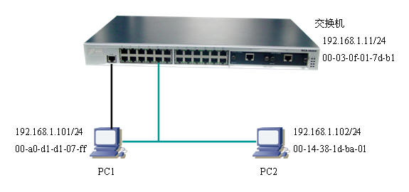
- 实验步骤、方法
第一步：得到PC1主机的mac地址
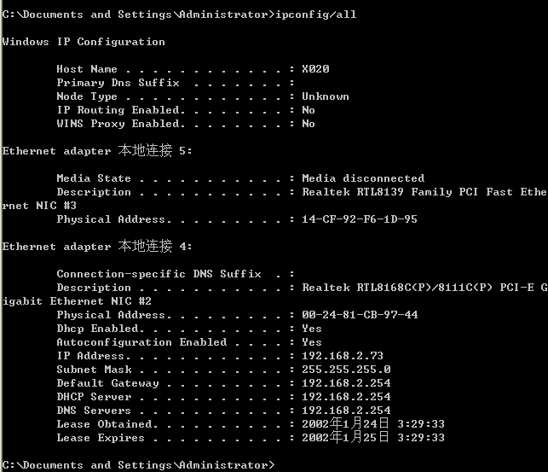
第二步：
（一）交换机全部恢复出厂设置，命令参考之前的项目
（二）配置交换机的管理IP地址
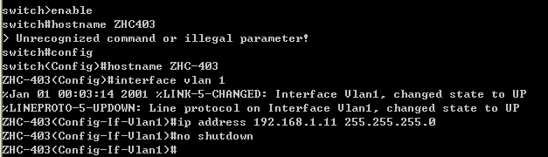
第三步：使能端口的MAC地址绑定功能
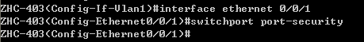
第四步：添加端口静态安全MAC地址，缺省端口最大安全MAC地址数为1
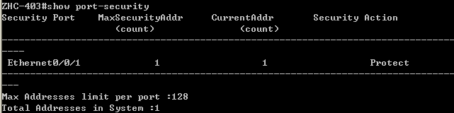
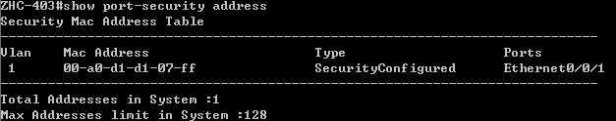
第五步：使用ping命令验证
PC | 端口 | Ping | 结果 | 原因
PC1 | 0/0/1 | 192.168.1.11 | 通 | PC1 的 MAC 地址已静态绑定到 Ethernet0/0/1 端口，端口安全允许该设备通信

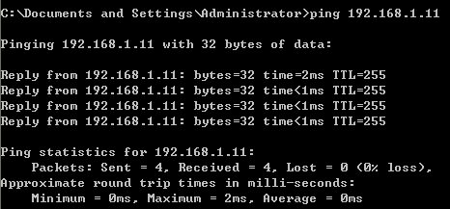
PC | 端口 | Ping | 结果 | 原因
PC1 | 0/0/7 | 192.168.1.11 | 不通 | PC1 的 MAC 仅绑定在 0/0/1 端口，0/0/7 无绑定，端口安全拒绝接入

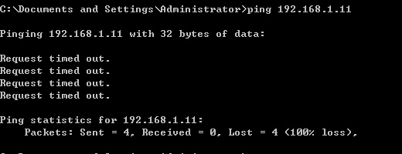
PC | 端口 | Ping | 结果 | 原因
PC2 | 0/0/1 | 192.168.1.11 | 通 | 0/0/1 仅绑定 PC1 的 MAC，未限制其他 MAC，默认仅过滤非法绑定外设备
PC | 端口 | Ping | 结果 | 原因
PC2 | 0/0/7 | 192.168.1.11 | 通 | 0/0/7未开启 MAC 绑定，所有设备均可自由接入通信
第六步：在一个以太口上静态捆绑多个MAC
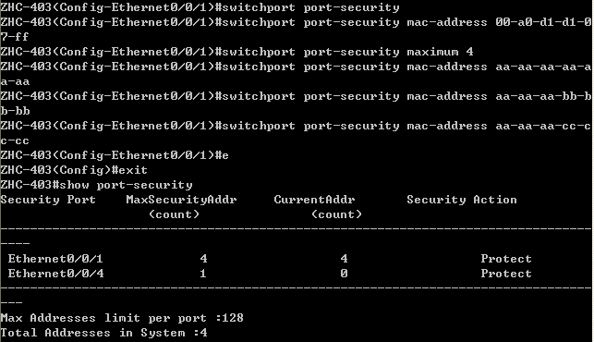
第七步：清空端口与MAC绑定
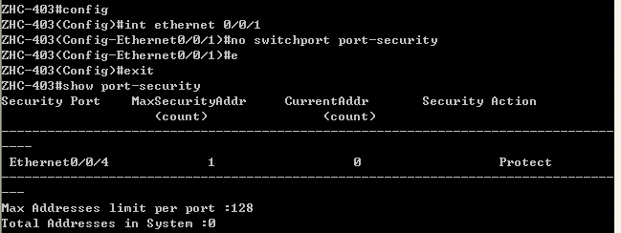
第八步：使能端口的MAC地址绑定功能，动态学习MAC并转换
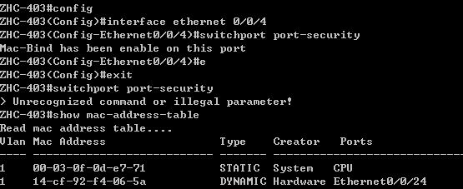
第九步：使用ping命令验证
PC | 端口 | Ping | 结果 | 原因
PC2 | 0/0/4 | 192.168.1.11 | 通 | 0/0/4 开启动态 MAC 绑定，自动学习 PC2 的 MAC 并授权，首次丢包为学习延迟
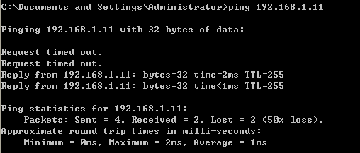
PC | 端口 | Ping | 结果 | 原因
PC2 | 0/0/7 | 192.168.1.11 | 不通 | PC2 的 MAC 仅授权在 0/0/4 端口，0/0/7 无绑定权限
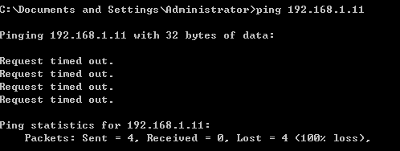
PC | 端口 | Ping | 结果 | 原因
PC1 | 0/0/4 | 192.168.1.11 | 不通 | 0/0/4 动态绑定 PC2 的 MAC，拒绝 PC1 的未授权 MAC 接入
PC | 端口 | Ping | 结果 | 原因
PC1 | 0/0/7 | 192.168.1.11 | 通 | 0/0/7 无绑定限制，PC1 可正常接入
- 思考
交换机端口与MAC地址绑定的两种方式有什么区别？
静态绑定：手动配置 MAC 与端口对应关系，绑定后固定不变，安全性高，适合固定设备接入。
动态绑定：端口自动学习接入设备 MAC 并绑定，无需手动配置，灵活性高，适合临时设备接入。
- 课后练习
- 使用三台PC测试端口与MAC绑定功能。
Switch>enable
Switch#config
Switch(Config)#hostname ZHC-403
! 进入端口开启安全
ZHC-403(Config)#interface ethernet0/0/1
ZHC-403(Config-Ethernet0/0/1)#switchport port-security
! 绑定3台PC的MAC
ZHC-403(Config-Ethernet0/0/1)#switchport port-security maximum 3
ZHC-403(Config-Ethernet0/0/1)#switchport port-security mac-address PC1_MAC
ZHC-403(Config-Ethernet0/0/1)#switchport port-security mac-address PC2_MAC
ZHC-403(Config-Ethernet0/0/1)#switchport port-security mac-address PC3_MAC
- 实现多个端口统一绑定。
ZHC-403(Config)#interface range ethernet0/0/1-4
ZHC-403(Config-Port-Range)#switchport port-security
ZHC-403(Config-Port-Range)#switchport port-security mac-address 目标MAC
- 实验分析、总结
本次实验掌握了交换机静态 / 动态 MAC 端口绑定配置，理解端口安全可限制非法设备接入，防范 MAC 欺骗。
遇到的问题：配置命令报错、动态绑定首次 ping 丢包。
解决方案：需先进入接口再开启安全功能；动态绑定需等待端口自动学习 MAC，延迟后通信恢复。
6.5交换机链路聚合
- 实验拓扑图
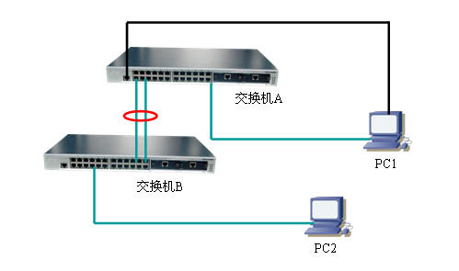
- 实验步骤、方法
第一步：正确连接网线，交换机全部恢复出厂设置，做初始配置，避免广播风暴出现
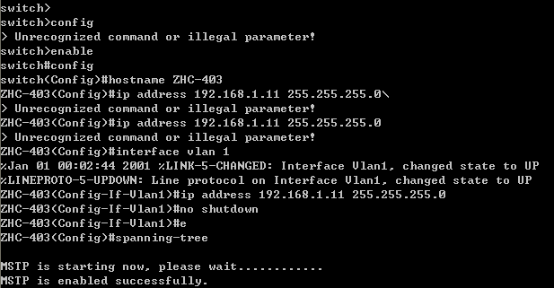
第二步：创建port group
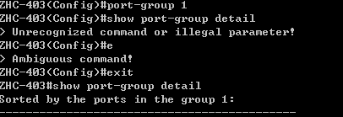
第三步：手工生成链路聚合组（第三、四步任选其一操作）
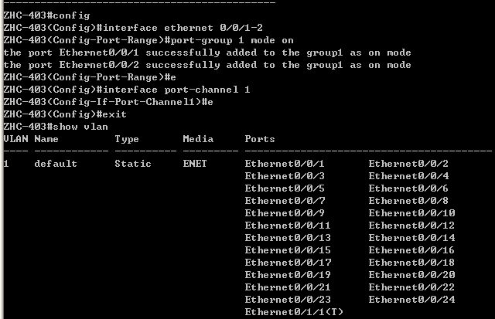
第四步： LACP动态生成链路聚合组（第三、四步任选其一操作）
第五步：使用ping命令验证
交换机A | 交换机B | 结果 | 原因
0/0/1  0/0/2 | 0/0/3  0/0/4 | 通 | 链路聚合组连接正确

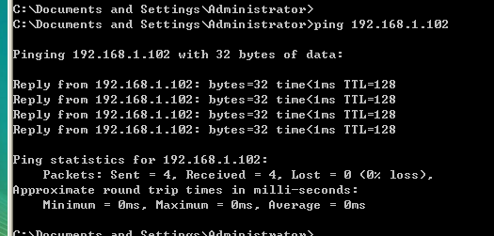
交换机A | 交换机B | 结果 | 原因
0/0/1  0/0/2 | 0/0/3 | 通 | 拔掉交换机B端口4的网线，仍然可以通（需要一点时间），此时用show vlan 看看结果，port-channel消失。只有一个端口连接的时候，没有必要再维持一个port-channel了。
交换机A | 交换机B | 结果 | 原因
0/0/1  0/0/2 | 0/0/5  0/0/6 | 通 | 等候一小段时间后，仍然是通的。用show vlan看结果。此时把两台交换机的spanning-tree功能disable掉，这时候使用第三步和第四步的结果会不同。采用第四步的，将会形成环路。
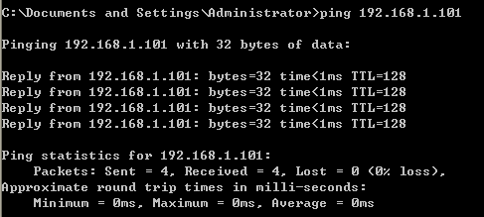
3. 思考
链路聚合作用：增加带宽、链路冗余、负载分担、配合 MSTP 防环。
手工聚合 vs LACP 动态聚合：手工无协商，强制配置；LACP 自动协商端口，动态检测链路，冗余性更强。
开启 MSTP 原因：防止多链路互联产生广播风暴，避免网络环路瘫痪。
4. 课后练习（写配置命令或者运行结果截图都可以）
- 使用4根网线做链路聚合，通过插拔线缆观察结果。
ZHC-403(Config)#port-group 1
ZHC-403(Config)#interface ethernet0/0/1-4
ZHC-403(Config-Port-Range)#port-group 1 mode on
ZHC-403(Config)#spanning-tree
- 把链路聚合组作为交换机之间的trunk链路，实现跨交换机的VLAN通讯。
ZHC-403(Config)#vlan 10
ZHC-403(Config)#vlan 20
ZHC-403(Config)#interface port-channel 1
ZHC-403(Config-If-Port-Channel1)#switchport mode trunk
ZHC-403(Config-If-Port-Channel1)#switchport trunk allowed vlan 10,20

5. 实验分析、总结
本次实验熟练掌握手工 / LACP 链路聚合配置，验证了聚合链路的带宽叠加与冗余特性。
遇到的问题：配置 IP 命令报错、单端口 Port-Channel 消失。
解决方案：IP 配置需进入 VLAN1 接口；单端口连接时交换机自动取消聚合，为正常机制
6.6路由器广域网PPP封装配置
- 实验拓扑图
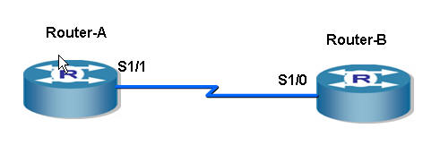
- 实验步骤、方法
第一步 Router-A的配置
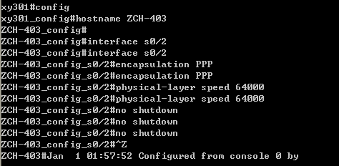
第二步：查看配置
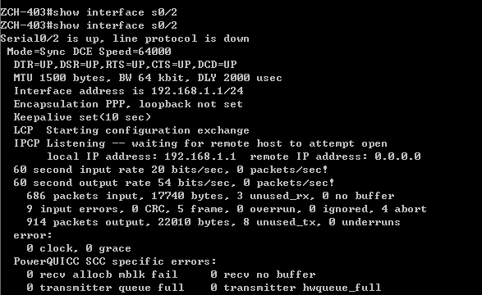
第三步：Router-B的配置
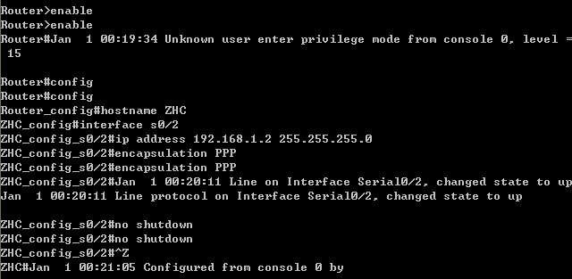
第四步：查看配置
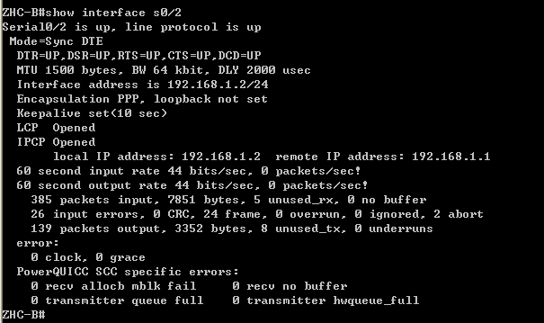
第五步：测试连通性
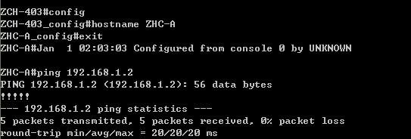
- 思考
PPP与HDLC的区别是什么？
• 协议标准化与互通性：HDLC 是 ISO 标准的面向比特同步链路层协议，各厂商实现多为私有扩展（如思科 HDLC），不同厂商设备无法直接互通；PPP 是 IETF 统一国际标准，专为点到点链路设计，不同厂商设备完全兼容，互通性极强。
• 认证安全能力：HDLC 默认无身份认证功能；PPP 内置 PAP（口令认证协议）和 CHAP（挑战握手认证协议）两种认证机制，可实现链路两端身份校验，大幅提升广域网链路安全性。
• 多协议与链路适配能力：HDLC 仅支持同步串行链路，对多网络层协议支持能力弱；PPP 同时兼容同步 / 异步串行链路，通过 LCP（链路控制协议）实现链路参数协商、质量检测、环路检测，通过 NCP（网络控制协议）同时支持 IP、IPX 等多种网络层协议，兼容性与容错性远优于 HDLC。
• 帧结构与寻址设计：标准 HDLC 使用 16 位地址字段，适配多点链路；PPP 专为点到点链路设计，地址字段固定为全 1 广播地址，无寻址需求，帧结构更精简，开销更低。
- 课后练习
请将A的封装协议改为frame-relay（帧中继），观察PING的结果
ZHC-A#config
ZHC-A_config#interface s0/2
ZHC-A_config_s0/2#encapsulation frame-relay // 修改串口封装为帧中继
ZHC-A_config_s0/2#physical-layer speed 64000
ZHC-A_config_s0/2#no shutdown
ZHC-A_config_s0/2#exit
- 实验分析、总结
本次实验完成了路由器广域网 PPP 封装的配置与验证，深入掌握了广域网串行链路的封装原理、DCE 与 DTE 的角色差异，以及封装匹配对链路通信的核心影响。
实验过程中，首先完成了 Router-A 和 Router-B 串行接口的 PPP 封装配置，为 DCE 端配置了时钟速率，开启接口后完成链路协商。初期出现 Router-A 接口 Serial0/2 的 line protocol 为 down 的问题，经排查，原因是对端 Router-B 未完成 PPP 封装配置与接口开启，同步完成两端配置后，链路协议成功 up，最终 ping 测试实现 0 丢包，验证了 PPP 链路的正常通信。
通过本次实验，我理解了 PPP 协议 LCP+NCP 的双层核心架构，掌握了广域网串行接口的基础配置方法，明确了 DCE 设备需提供时钟信号、DTE 设备需匹配时钟速率的规则，深刻认识到数据链路层封装协议一致性是广域网链路互通的前提。同时通过思考题与课后练习，进一步区分了 PPP 与 HDLC、帧中继等广域网协议的差异，建立了完整的广域网数据链路层知识体系。

6.7路由器静态路由配置
- 实验拓扑图
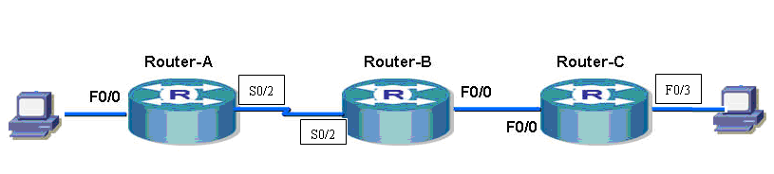
- 实验步骤、方法
第一步：参照项目7，按照上表配置所有接口的IP地址，保证所有接口全部是up状态，测试连通性。
第二步：查看ROUTER-A的路由表
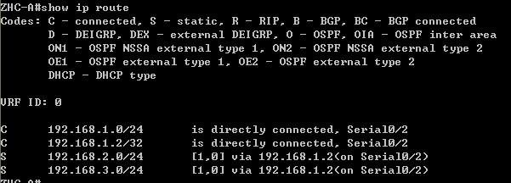
第三步：查看ROUTER-B的路由表
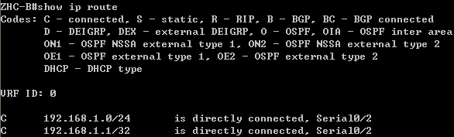
第四步：查看ROUTER-C的路由表
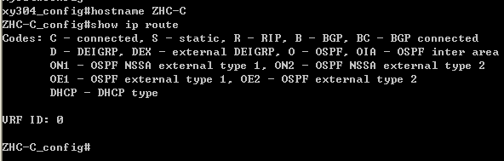
第五步：在ROUTER-A上PING 路由器C
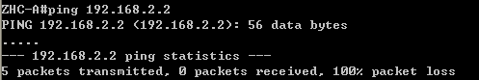
第六步：在路由器A上配置并查看路由表
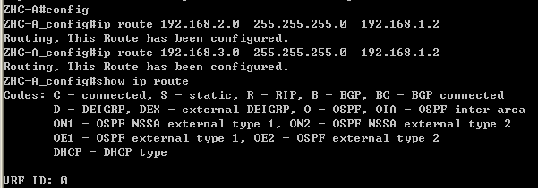
第七步：在路由器B上配置并查看路由表
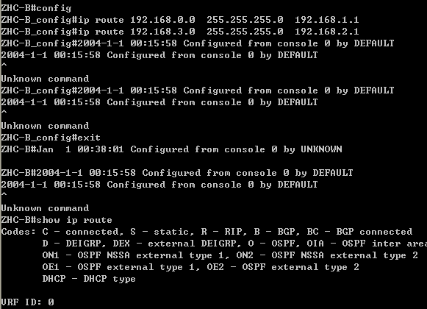
第八步：在路由器C上配置并查看路由表
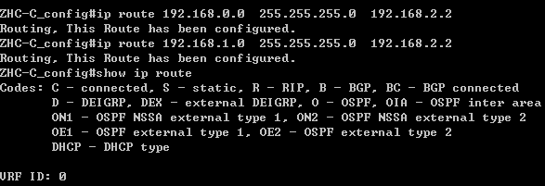
- 思考
PPP与HDLC的区别是什么？
• 协议标准化与互通性：HDLC 是 ISO 标准的面向比特同步链路层协议，各厂商实现多为私有扩展（如思科 HDLC），不同厂商设备无法直接互通；PPP 是 IETF 统一国际标准，专为点到点链路设计，不同厂商设备完全兼容，互通性极强。
• 认证安全能力：HDLC 默认无身份认证功能；PPP 内置 PAP（口令认证协议）和 CHAP（挑战握手认证协议）两种认证机制，可实现链路两端身份校验，大幅提升广域网链路安全性。
• 多协议与链路适配能力：HDLC 仅支持同步串行链路，对多网络层协议支持能力弱；PPP 同时兼容同步 / 异步串行链路，通过 LCP（链路控制协议）实现链路参数协商、质量检测、环路检测，通过 NCP（网络控制协议）同时支持 IP、IPX 等多种网络层协议，兼容性与容错性远优于 HDLC。
• 帧结构与寻址设计：标准 HDLC 使用 16 位地址字段，适配多点链路；PPP 专为点到点链路设计，地址字段固定为全 1 广播地址，无寻址需求，帧结构更精简，开销更低。
- 课后练习（写配置命令或者运行结果截图都可以）
请将A的封装协议改为frame-relay（帧中继），观察PING的结果
ZHC-A#config
ZHC-A_config#interface s0/2
ZHC-A_config_s0/2#encapsulation frame-relay
ZHC-A_config_s0/2#physical-layer speed 64000
ZHC-A_config_s0/2#no shutdown
ZHC-A_config_s0/2#exit
- 实验分析、总结
本次实验完成了三台路由器的静态路由配置与验证，掌握了静态路由的配置方法、适用场景，深入理解了静态路由的工作原理与路由选路规则。
实验基于 Router-A、Router-B、Router-C 三台路由器串联组网，首先完成了所有接口的 IP 地址配置与接口开启，确保直连网段正常通信。初始状态下，各路由器仅存在直连路由，Router-A 无法访问 Router-C 的网段，ping 测试 100% 丢包。随后通过ip route命令，为三台路由器分别配置双向静态路由：Router-A 配置指向 192.168.2.0/24、192.168.3.0/24 的静态路由，下一跳为 Router-B 串口地址；Router-B 配置双向中继静态路由；Router-C 配置回指 Router-A 网段的静态路由。配置完成后，路由表中生成对应静态路由条目，实现了全网路由可达。
实验过程中，曾出现 Router-B 配置静态路由时提示 “Unknown command” 的问题，经排查是配置模式错误与命令格式输入有误，修正为全局配置模式下标准的ip route 目标网段 子网掩码 下一跳地址格式后，命令成功执行。
通过本次实验，我深刻理解了静态路由手动配置、无协议开销、转发路径固定的核心特点，明确了静态路由配置的核心要求 —— 必须保证往返路由双向可达，下一跳地址必须为直连可达地址。同时结合思考题与课后练习，进一步巩固了广域网封装协议知识，理解了数据链路层封装对 IP 路由转发的底层影响。
6.8路由器RIP-1配置
- 实验拓扑图
- 实验步骤、方法
第一步：参照实验7，按照上表配置所有接口的IP地址，保证所有接口全部是up状态，测试连通性。
第二步：查看ROUTER-A的路由表
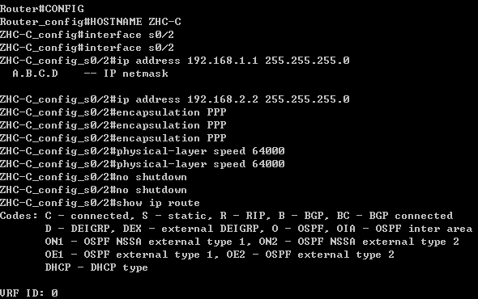
第三步：查看ROUTER-B的路由表
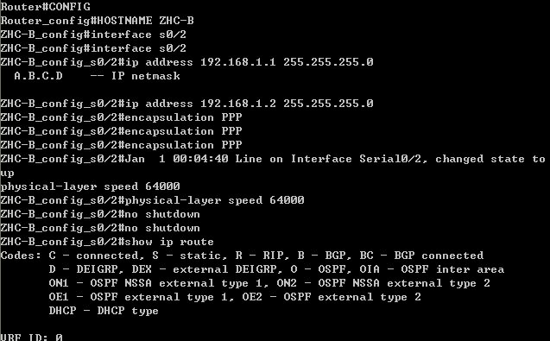
第四步：查看ROUTER-C的路由表
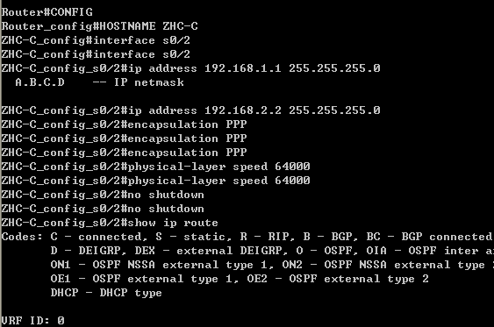
第五步：在ROUTER-A上PING 路由器C
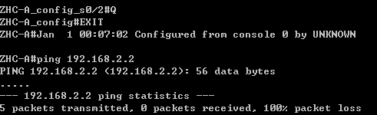
第六步：在路由器A上配置RIP协议并查看路由表
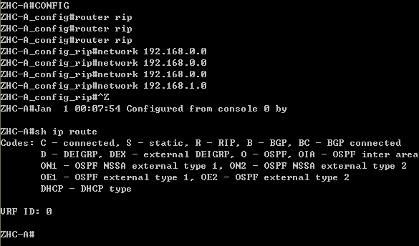
第七步：在路由器B上配置RIP协议并查看路由表
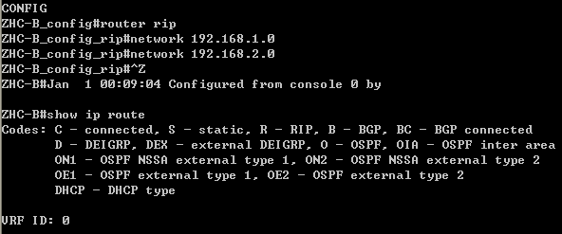
第八步：在路由器C上配置RIP协议并查看路由表（没有黑色背景的为Cisco模拟器结果）
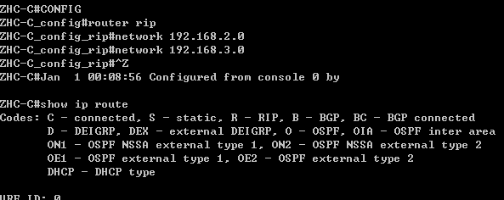
第九步：再次查看A和B的路由表
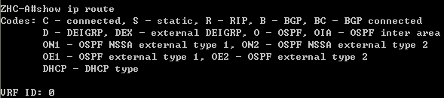
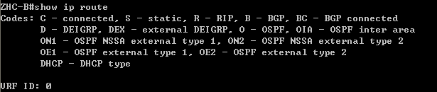
第十步：用ping命令验证（PC1 ping PC2）
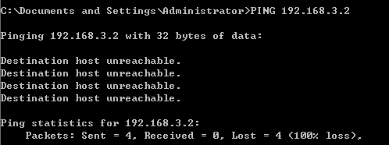
- 思考

1. 为什么 B 没有配置 RIP 协议时，A 没有出现 RIP 路由？
RIP 是基于距离矢量算法的动态路由协议，核心依靠邻居之间的路由信息双向交互实现路由学习，具体原因如下：
- 路由更新的前提是 RIP 邻居建立：RIP 要求链路两端设备都启用 RIP 协议、宣告对应直连网段，才能成为合法邻居，完成路由信息交互。Router-B 未配置 RIP 时，不会监听 RIP 的 UDP 520 端口报文，也不会向 Router-A 发送任何路由更新。
- 单向宣告无法完成路由学习：仅 Router-A 启用 RIP 并宣告网段，只会向链路发送 RIP 广播更新，但对端无响应、无回传，Router-A 无法收到来自 Router-B、Router-C 的任何路由条目，因此路由表中不会出现 R 标记的 RIP 路由。
- RIP-1 是有类路由协议，未启用 RIP 的设备无法完成有类路由的校验与转发，进一步导致 Router-A 无法学习到 RIP 路由。

2. 如果不是连续的子网，会出现什么结果？
RIP-1 是有类路由协议，不支持 VLSM（可变长子网掩码）和不连续子网，若网络存在不连续子网，会出现严重的路由异常与通信故障：
- 路由自动汇总导致选路混乱：RIP-1 发送路由更新时，会自动将子网路由汇总为主类网络路由。当同一主类网络的子网被其他主类网络隔开（不连续子网），路由器会收到多个同主类的汇总路由，导致选路完全混乱。
- 子网路由无法正常学习：RIP-1 的更新报文中不携带子网掩码，接收方只能按接口主类掩码判断子网信息，无法正确识别不连续子网的掩码，导致子网路由无法被学习，路由表无对应 RIP 条目。
- 通信中断甚至路由环路：数据包会按照错误的汇总路由被转发到错误链路，无法到达目标子网，严重时形成路由环路，造成网络拥塞，最终表现为子网间 ping 测试 100% 丢包，完全无法互通。

3. RIP 的广播周期是多少？
RIP 协议（RIP-1/RIP-2）默认路由更新广播周期为 30 秒，即启用 RIP 的路由器每隔 30 秒，会从所有启用 RIP 的接口向邻居发送完整路由表更新（RIP-1 使用 255.255.255.255 广播，RIP-2 默认使用 224.0.0.9 组播）。
同时 RIP 配套 3 个核心计时器保障协议运行：
- 无效计时器：默认 180 秒，180 秒内未收到某条路由的更新，将该路由标记为不可达；
- 抑制计时器：默认 180 秒，防止路由环路，路由不可达后，抑制期内不接收该路由的低优先级更新；
- 刷新计时器：默认 240 秒，240 秒内未收到更新，将该路由从路由表中彻底删除。
- 课后练习
Router>enable
Router#config
Router_config#hostname ZHC-A
ZHC-A_config#interface f0/3
ZHC-A_config_f0/3#ip address 10.0.0.1 255.255.255.0
ZHC-A_config_f0/3#no shutdown
ZHC-A_config_f0/3#exit
ZHC-A_config#interface s0/2
ZHC-A_config_s0/2#ip address 10.0.1.1 255.255.255.0
ZHC-A_config_s0/2#encapsulation PPP
ZHC-A_config_s0/2#physical-layer speed 64000
ZHC-A_config_s0/2#no shutdown
ZHC-A_config_s0/2#exit
Router>enable
Router#config
Router_config#hostname ZHC-B
ZHC-B_config#interface s0/2
ZHC-B_config_s0/2#ip address 10.0.1.2 255.255.255.0
ZHC-B_config_s0/2#encapsulation PPP
ZHC-B_config_s0/2#no shutdown
ZHC-B_config_s0/2#exit
ZHC-B_config#interface f0/0
ZHC-B_config_f0/0#ip address 10.0.2.1 255.255.255.0
ZHC-B_config_f0/0#no shutdown
ZHC-B_config_f0/0#exit
Router>enable
Router#config
Router_config#hostname ZHC-C
ZHC-C_config#interface f0/0
ZHC-C_config_f0/0#ip address 10.0.2.2 255.255.255.0
ZHC-C_config_f0/0#no shutdown
ZHC-C_config_f0/0#exit
ZHC-C_config#interface f0/3
ZHC-C_config_f0/3#ip address 10.0.3.1 255.255.255.0
ZHC-C_config_f0/3#no shutdown
ZHC-C_config_f0/3#exit
ZHC-A#config
ZHC-A_config#router rip
ZHC-A_config_rip#version 1
ZHC-A_config_rip#network 10.0.0.0
ZHC-A_config_rip#exit
ZHC-B#config
ZHC-B_config#router rip
ZHC-B_config_rip#version 1
ZHC-B_config_rip#network 10.0.0.0
ZHC-B_config_rip#exit
ZHC-C#config
ZHC-C_config#router rip
ZHC-C_config_rip#version 1
ZHC-C_config_rip#network 10.0.0.0
ZHC-C_config_rip#exit
- 实验分析、总结
本次实验完成了路由器 RIP-1 动态路由协议的配置与验证，掌握了 RIP 协议的配置方法，深入理解了 RIP 距离矢量路由协议的工作原理、报文交互机制与适用场景。
实验基于三台路由器串联拓扑，首先完成了接口 IP 配置与 PPP 封装，确保直连链路正常通信。初始状态下，各路由器仅存在直连路由，非直连网段无法互通，ping 测试 100% 丢包。随后在三台路由器上同步启用 RIP-1 协议，宣告主类网络 10.0.0.0，等待更新周期后，各路由器成功学习到非直连网段的 RIP 路由，最终实现全网端到端互通。
实验过程中，曾出现配置 RIP 后无路由条目的问题，经排查，一是未在所有路由器同步启用 RIP，导致邻居无法建立、路由更新无法交互；二是 network 宣告不符合 RIP-1 有类要求，修正为正确的主类网络宣告后，路由条目正常生成。
通过本次实验，我深刻理解了 RIP 协议以跳数为度量值、30 秒定期更新、最大 15 跳的核心特点，明确了 RIP 邻居建立的双向配置要求，掌握了 RIP-1 作为有类路由协议对连续子网的要求。同时通过思考题与课后练习，进一步巩固了 RIP 计时器规则、路由汇总原理，建立了动态路由协议的完整知识体系。
6.9 标准访问控制列表的配置
1. 实验拓扑图
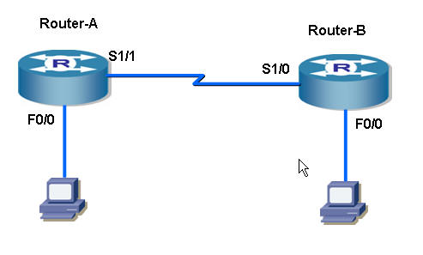
2. 实验步骤、方法
第一步：参照上表，配置所有接口的地址，并测试连通性
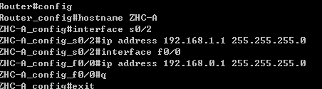
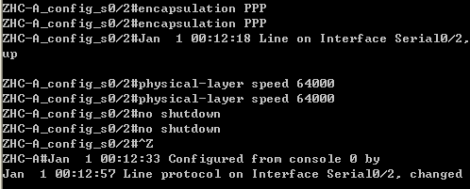
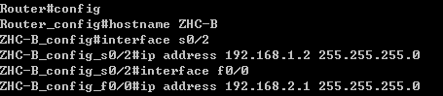
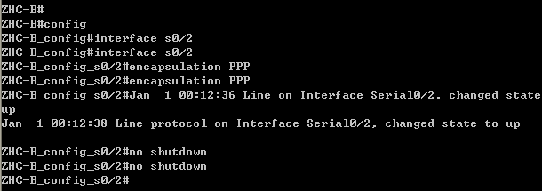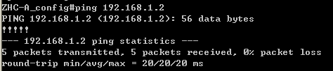
第二步：配置静态路由
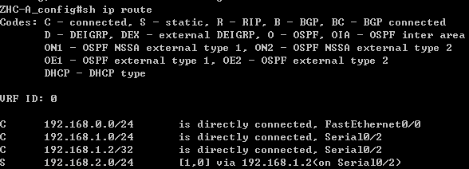
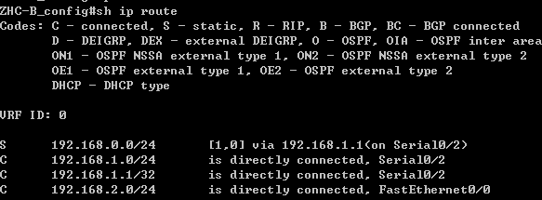
第三步：PC-A能与PC-B通讯
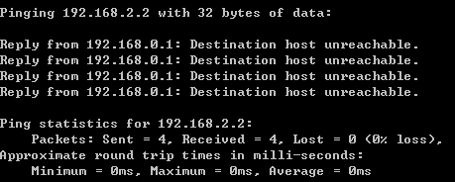
第四步：配置访问控制列表禁止PC-A所在的网段对PC-B的访问
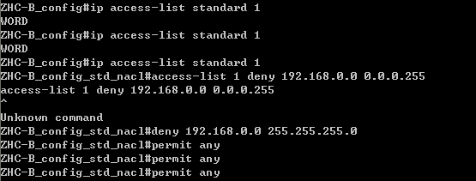
第五步：将访问控制列表（ACL）绑定在相应的接口
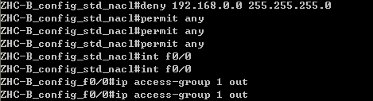
第六步：验证
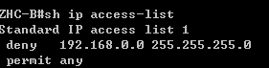
第七步：测试（注意下图跟第三步图的区别）
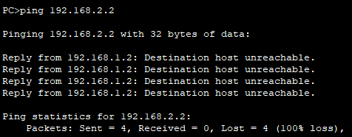
- 思考
1. 为什么访问控制列表最后要加一条允许？
标准 ACL 存在 ** 隐式拒绝所有（implicit deny any）** 的默认核心规则，这是必须添加允许条目的根本原因：
所有 ACL 的末尾，系统会自动添加一条隐藏的deny any条目。数据包匹配 ACL 时，会自上而下逐条匹配，匹配成功则执行对应动作，不再继续匹配；若所有手动条目都未匹配，会命中隐式拒绝条目，所有数据包都会被丢弃。
本次实验中，手动配置的条目仅为deny 192.168.0.0 255.255.255.0，仅需拒绝该网段的访问。若不添加permit any，除了被拒绝的网段，其他所有正常业务流量、管理流量都会被隐式拒绝条目丢弃，导致全网通信中断，完全不符合实验需求。
因此必须在 ACL 末尾手动添加允许规则，放行需要正常通信的流量，规避隐式拒绝规则的影响。
2. 除了绑定在 F0/0 以外，在现在的环境中还能绑定在哪个接口上？什么方向？
实验拓扑：PC-A 所在 192.168.0.0/24（Router-A F0/0）、Router-A 与 Router-B 串口直连 192.168.1.0/24、PC-B 所在 192.168.2.0/24（Router-B F0/0）；需求为禁止 192.168.0.0/24 访问 PC-B。
标准 ACL 仅基于源 IP 过滤，应尽量绑定在靠近目标的接口，除 Router-B F0/0 的 out 方向外，还有 2 个合规的绑定方案：
Router-B 的 Serial0/2 接口，in（入）方向原理：来自 192.168.0.0/24 的数据包，首先从 Serial0/2 接口进入 Router-B。在该接口 in 方向绑定 ACL，可在数据包进入设备的瞬间完成过滤，无需经过路由转发，过滤效率更高，且不会影响 Router-B 自身发起的流量，完全匹配实验需求。
Router-A 的 Serial0/2 接口，out（出）方向原理：来自 192.168.0.0/24 的数据包，经 Router-A 路由后，从 Serial0/2 接口发往 Router-B。在该接口 out 方向绑定 ACL，可在数据包离开 Router-A 时完成过滤，避免无效流量占用广域网链路带宽，且不会影响 192.168.0.0/24 访问 Router-A 自身的流量，符合实验需求。
- 课后练习
ZHC-A#config ZHC-A_config#ip access-list standard 2 // 创建编号2的标准ACL ZHC-A_config_std_nac 2#deny 192.168.2.0 255.255.255.0 // 禁止源网段192.168.2.0/24 ZHC-A_config_std_nac 2#permit any // 放行其他所有流量，规避隐式拒绝 ZHC-A_config_std_nac 2#exit
ZHC-A_config#interface f0/0 // 进入PC-A所在的目标网段接口
ZHC-A_config_f0/0#ip access-group 2 out // 绑定ACL 2到出方向
ZHC-A_config_f0/0#exit

- 实验分析、总结
本次实验完成了标准 IP 访问控制列表（ACL）的配置与验证，掌握了标准 ACL 的配置方法、绑定规则，深入理解了 ACL 的包过滤原理与网络安全管控应用场景。
实验基于两台路由器、两台 PC 机的拓扑，首先完成了接口 IP 配置、PPP 封装与静态路由配置，实现了全网基础互通。随后配置了编号 1 的标准 ACL，拒绝 192.168.0.0/24 网段对 PC-B 的访问，并将 ACL 绑定到 Router-B 的 F0/0 接口 out 方向，最终实现了指定网段的访问禁止，同时保证了其他网段的正常通信。
实验过程中，曾出现配置 ACL 后所有流量都被禁止的问题，经排查是 ACL 末尾未添加permit any规则，命中了系统隐式拒绝所有条目，添加允许规则后，仅指定网段被禁止，其他通信恢复正常。同时解决了 ACL 命令输入错误的问题，掌握了神州数码设备标准 ACL 的正确配置语法。
通过本次实验，我深刻理解了标准 ACL 仅基于源 IP 过滤、编号范围 1-99、自上而下逐包匹配、末尾隐式拒绝所有的核心特点，明确了标准 ACL “靠近目标网段绑定” 的核心原则。同时通过思考题与课后练习，进一步掌握了 ACL 的多接口绑定方案与反向访问禁止的配置方法，能够熟练使用标准 ACL 实现精细化的网络访问控制与安全防护。

